Санкт-Петербургское Государственное бюджетное профессиональное образовательное учреждение

«Политехнический колледж городского хозяйства»

**ОТЧЁТ**

МДК.02.01 «Технология разработки программного обеспечения»

Специальность: 09.02.07 Информационные системы и программирование

Выполнил                                      ______________________ Старостин Роман Александрович

(Подпись)                 (Ф.И.О.)

Проверила                                      ______________________ Левит Людмила Вульфовна

(Подпись)                 (Ф.И.О.)

г. Санкт – Петербург

2023 г.

**СОДЕРЖАНИЕ**

ВВЕДЕНИЕ 3

**1. Теоретическая часть** 4

**1.1 Описание предметной области** 4

**1.2 Выбор языка C#** 4

**2. Технологическая часть** 5

**2.1 Основания для разработки** 5

**2.2 Постановка задачи** 5

**2.3 Описание действий** 5

**2.4 Описание работы чат-бота** 6

**2.5 Испытание программы** 13

**2.6 Функциональное тестирование** 14

**2.7 Руководство пользователя** 15

ЗАКЛЮЧЕНИЕ 17

# **ВВЕДЕНИЕ**

Задачей данного проекта является разработка информационной системы для создания Метео-бота в Telegram на языке C#. Метео-бот будет автоматизировать получение и предоставление информации о погоде. Вместо использования готовых информационных систем, таких как OpenWeatherMap или AccuWeather, я решил разработать собственную систему, чтобы иметь полный контроль над функциональностью и избежать использования сторонних разработчиков и платформ, что снизит общую стоимость проекта. Моя информационная система будет проста в использовании и обеспечит все необходимые функции для создания Метео-бота.

## **1. Теоретическая часть**

### **1.1 Описание предметной области**

Объектом автоматизации является Метео-бот в Telegram, который предоставляет информацию о погоде. Пользователи могут запрашивать текущую погоду в определенном городе или получать прогноз на несколько дней. Для работы бота используется информационная система, которая автоматически собирает данные о погоде из открытых источников, таких как OpenWeatherMap или AccuWeather. Бот отвечает на запросы пользователей, предоставляя информацию о температуре, осадках, ветре и других погодных условиях. Он также может отправлять push-уведомления в определенный день недели с прогнозом погоды. Разработанная информационная система обеспечивает надежную и точную передачу данных о погоде, а также простоту использования и интуитивно понятный интерфейс для пользователей.

### **1.2 Выбор языка C#**

С# («Си Шарп») – один из наиболее быстро растущих, востребованных и при этом «удобных» языков программирования. Это модификация фундаментального языка С от компании Microsoft, призванная создать наиболее универсальное средство для разработки программного обеспечения для большого количества устройств и операционных систем.

Язык входит в семью С-подобных языков. Синтаксис приближен к Java и C++. Его особенности:

* статистическая типизация,
* поддерживается полиморфизм,
* поддерживается перегрузка операторов,
* доступна делегация, атрибуты, события, обобщенные типы и анонимные функции.

## **2. Технологическая часть**

### **2.1 Основания для разработки**

Разработка ведется на основании задания по практике по профессиональному модулю ПМ.04 «Сопровождение и обслуживание программного обеспечения компьютерных систем».

### **2.2 Постановка задачи**

Назначение программы:

Разрабатываемая программа предназначена для создания Метео-бота в Telegram, который предоставляет информацию о погоде пользователям.

Требования к функциональным характеристикам:

* Возможность получать запросы пользователей о погоде в определенном городе или регионе.
* Обработка запросов и возврат информации о текущей погоде или прогнозе на несколько дней.
* Использование открытых источников данных о погоде для получения точной информации.
* Отображение полученной информации в удобочитаемом формате для пользователей.
* Возможность отправки уведомлений о существенных изменениях в погоде.

### **2.3 Описание действий**

Вначале пользователю предоставляется возможность подключиться к Метео-боту в Telegram.

Далее, пользователь может отправить запрос боту, указывая интересующий его город или регион для получения информации о погоде. Бот обрабатывает запрос и использует открытые источники данных о погоде для получения актуальной информации. Полученная информация о погоде возвращается пользователю в Telegram с указанием температуры, осадков, влажности, скорости и направления ветра и других погодных условий.

Пользователь может также подписаться на уведомления об изменениях погоды и бот будет отправлять ему уведомления в случае значительных изменений.

Вся информация отображается и передается в удобочитаемом формате, чтобы пользователи могли легко понять и использовать полученную информацию о погоде.

### **2.4 Описание работы чат-бота**

Общие сведения:



*Рисунок 2 - Бизнес-процесс для чат-бота*

Программа предназначена для просмотра погода на ближайшие 5 дней, с возможностью push-уведомлений в определенное время. Программа написана на языке C#, работает на любом устройстве, на котором установлено приложение Telegram.

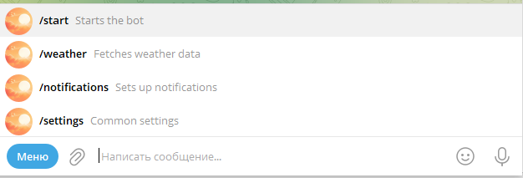

*Рисунок 3 - Список команд*

Здесь представлены 4 команды, с помощью которых работает мой чат-бот:

1. /start - запускает бота.
2. /weather – показывает прогноз погоды.

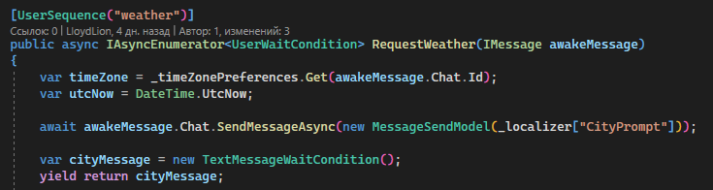

Рисунок 4 – город

После написания данной команды, бот просит ввести нужный вам город для отображения данных о погоде.

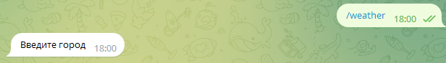

Рисунок 5 - команда /weather

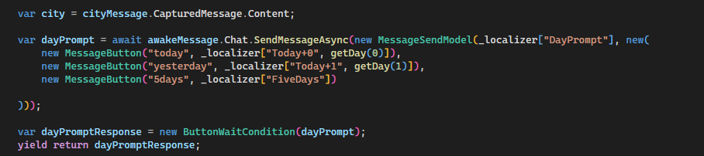

Рисунок 6 - Период прогноза

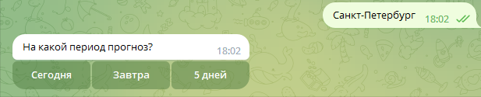

Рисунок 7 - продолжение команды /weather

После ввода города, бот предлагает выбрать конкретный период, на который нам нужен прогноз.

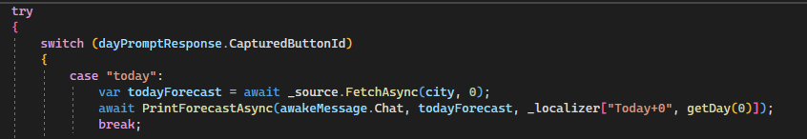

Рисунок 8 - Прогноз на сегодня

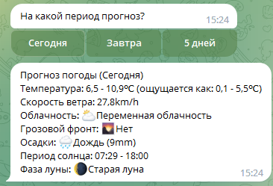

*Рисунок 9 - выбор периода для вывода прогноза погоды*

Я выбрал прогноз погоды на завтра и бот все успешно отобразил.

1. /notifications – push-уведомления с прогнозом погоды, в определенный день недели, времени суток.

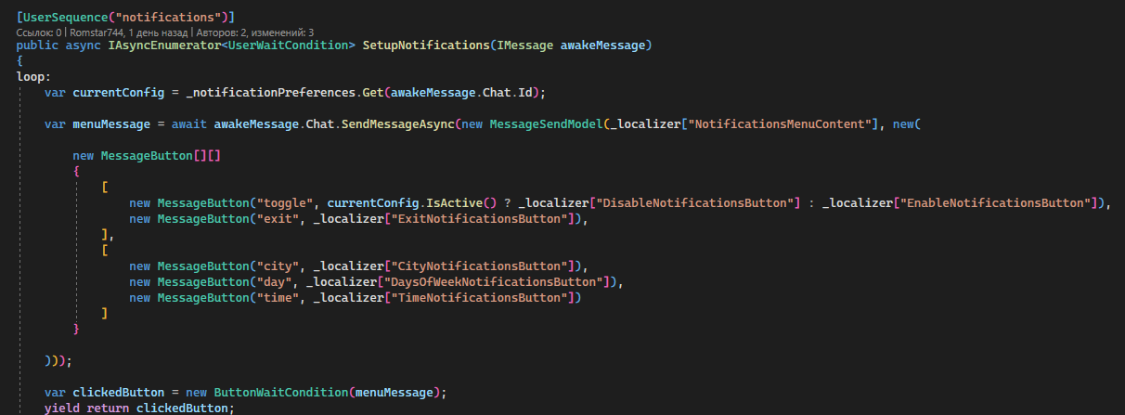

Рисунок 10 - Кнопки меню уведомлений

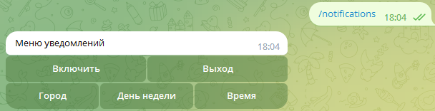

*Рисунок 11 - команда /notifications*

Тут можно воспользоваться кнопками:

1) Включение/выключение уведомлений;

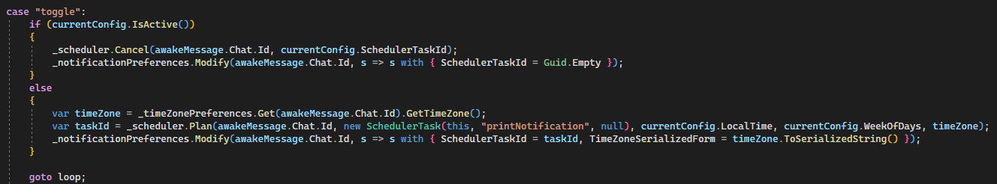

Рисунок 12 - код кнопки включения/выключения

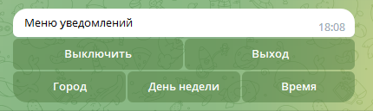

*Рисунок 13 - меню команды /notifications*

2) Город: город, по которому будет отображаться информация;

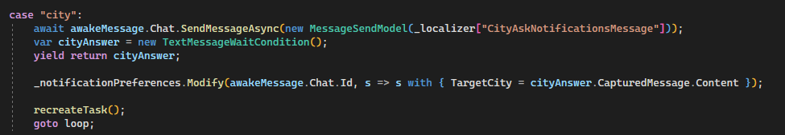

Рисунок 14 - код кнопки города

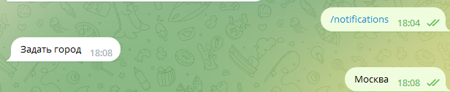

*Рисунок 15 - задаем город, для которого нужна рассылка*

3) День недели: день на неделе, в который будет присылаться уведомление с прогнозом.

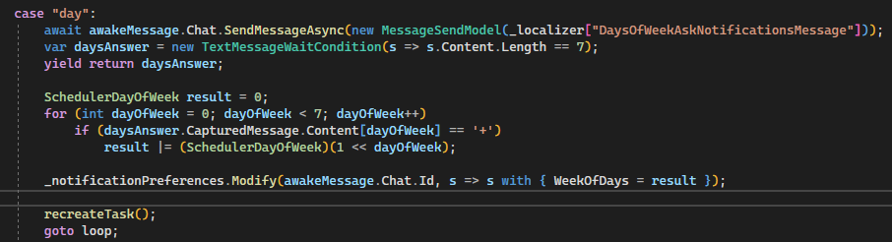

Рисунок 16 - код кнопки для выбора дней недели

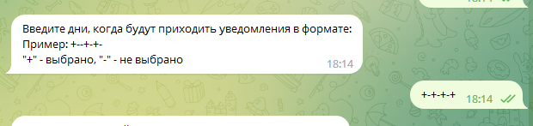

*Рисунок 17 - в какие дни недели будет приходить рассылка*

7 знаков = 7 дней на неделе, начиная с понедельника.

4) Время: во сколько будут приходить уведомления.

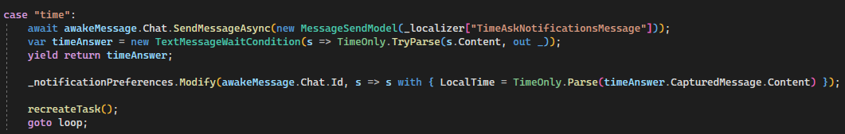

Рисунок 18 - код кнопки для установки времени

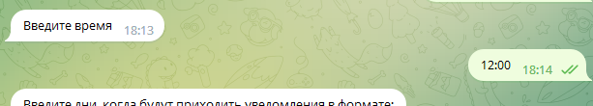

*Рисунок 19 - время, когда будет приходить рассылка*

1. /settings – Здесь можно произвести некоторые настройки для бота.

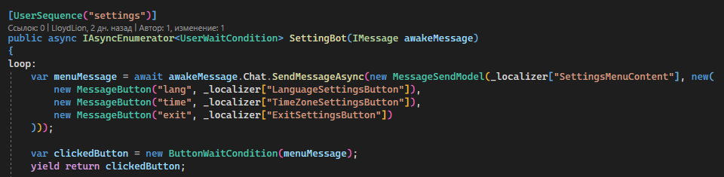

Рисунок 20 - кнопки для настройки бота

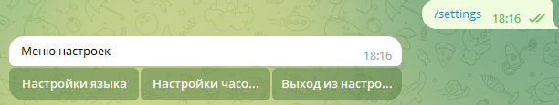

*Рисунок 21 - команда /settings*

Рассмотрим кнопки, которыми мы можем воспользоваться:

1) Настройки языка: тут можно поменять язык интерфейса. В моем боте доступно 2 языка: русский и английский.

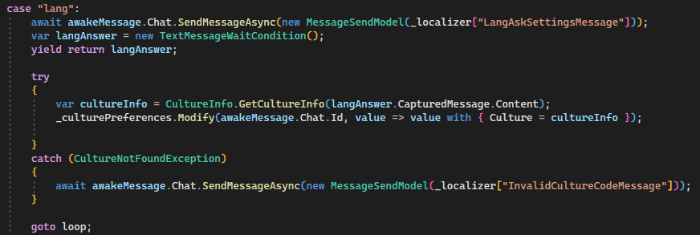

Рисунок 22 - код кнопки, для настройки языка



*Рисунок 23 - настройка языка*

Чтобы поставить русский язык, надо написать региональный код “ru”, а чтобы поставить английский языке, нужно прописать код “en”.

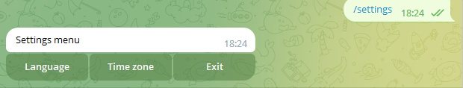

*Рисунок 24 - пример, как поменялся язык*

После обновления запроса, язык будет успешно изменен.

2) Настройки часового пояса: если нажать эту кнопку, то будут выданы все часовые пояса в мире, с помощью которого бот выдаст вам прогноз в нужный день и не будет путаницы с датой, когда мы делаем прогноз на длительное время в разных точках мира. Следующим сообщением пользователь указывает номер, под которым находится интересующий его часовой пояс.

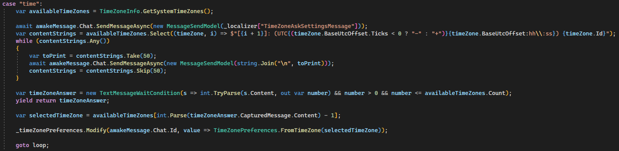

Рисунок 25 - код кнопки для настройки часового пояса

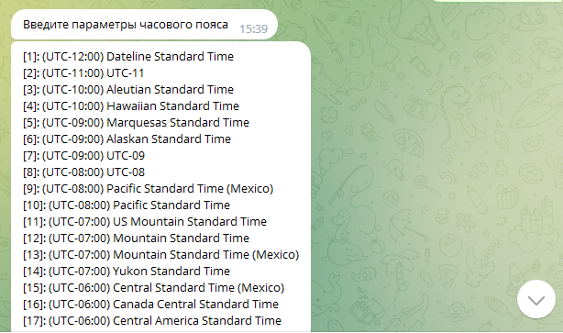

Рисунок 26 - список часовых поясов

3) Выход из настроек: обычный выход, который переходит к самому началу.

### **2.5 Испытание программы**

Таблица 1 – Испытания, проведенные над приложением.

|  |  |  |
| --- | --- | --- |
| **Проверяемые требования** | **Сообщения программы и вводимые значения** | **Результаты** |
| Способность бота предоставлять прогноз погоды | Используем команду /weather, чтобы выдать прогноз погоды. «Город» - без кавычек вводим название города. | Ответ с прогнозом погоды. |
| Способность бота предоставлять прогноз погоды на определенный период | После использования команды /weather и ввода города, пользователю будет предоставлен выбор, на какой из периодов ему нужен прогноз. Доступные варианты: «Сегодня», «Завтра», «5 дней». | Ответ с прогнозом погоды на интересующий период. |
| Способность программы предоставлять прогноз погоды в определенный день и в определенное время суток | С помощью команды /notifications можно задать параметры, с помощью которых уведомления о погоде. | Ответ с прогнозом погоды. |
| Способность менять локализацию интерфейса | С помощью команды /lang можно поменять язык, написав следующим сообщением “ru” или “en”, что означают русский или английский язык. | Интерфейс поменяется на тот или иной язык. |

### **2.6 Функциональное тестирование**

Функциональное тестирование — это тестирование ПО в целях проверки реализуемости функциональных требований, то есть способности ПО в определённых условиях решать задачи, нужные пользователям.

Тест 1.

Исходные данные: Пользователь запускает бота.

Ожидаемый результат: Запуск бота и отображение интерфейса.

Результат: Бот запущен и интерфейс отображен.

Вывод: Тест пройден.

Тест 2.

Исходные данные: Пользователь запрашивает прогноз погоды.

Ожидаемый результат: Отображение прогноза погоды в ответ.

Результат: Бот отображает прогноз погоды.

Вывод: Тест пройден.

Тест 3.

Исходные данные: Пользователь запрашивает прогноз на несколько дней вперед.

Ожидаемый результат: Отображение прогноза погоды на несколько дней.

Результат: Бот отображает прогноз на несколько дней.

Вывод: Тест пройден.

Тест 4.

Исходные данные: Пользователь подписан на рассылку прогноза погоды.

Ожидаемый результат: Получение регулярных рассылок с прогнозом погоды в указанный день и время.

Результат: Пользователь получает рассылку с прогнозом погоды в указанный день и время.

Вывод: Тест пройден.

### **2.7 Руководство пользователя**

<https://t.me/SunsetNewsBot> - ссылка на метео-бота. При использовании бота, обратитесь ко мне, чтобы я его включил.

1. Запуск бота

Для начала работы, введите команду для запуска бота.

Пример: “/start”

2. Запрос прогноза погоды

Вы можете получить прогноз погоды для конкретного местоположения и/или даты.

Мой метео-бот выдает прогноз сразу на 5 дней или только на текущий и следующий день. Он сам предложит ввести город после ввода команды “/weather”.

Примеры запросов:

“Москва”

"Лондон"

"Волгоград"

3. Рассылка прогноза погоды

Если вы хотите получать регулярные обновления о погоде в определенное время и в определенном месте, установите рассылку c помощью команды /notifications. Там будет 5 кнопок, с помощью которых можно настроить рассылку.

Пример: Включить/выключить, Выход, Время, День недели, Время.

После нажатия той или иной кнопки, бот подскажет, что нужно написать для выполнения данного действия.

4. Управление командами

Если вы хотите настроить бота под нужные конфигурации, то бот располагает специальной командой, с которой вы можете взаимодействовать. Там вы сможете настроить: язык, часовой пояс для отображения достоверной информации по региону.

Пример: “/settings”.

5. Завершение работы

Когда вы закончите использовать бота, просто напишите команду “/exit” для завершения сессии.

# **ЗАКЛЮЧЕНИЕ**

Разработанный в ходе выполнения работы чат-бот обеспечен необходимому функционалу.

Данный чат-бот может быть использован для редактирования, добавления, а также для других функций информационной системы метео-бота в телеграмм.